# Szaza / android-yolo-v2

<https://github.com/szaza/android-yolo-v2>

# Android YOLO with TensorFlow Mobile

<https://github.com/szaza/android-yolo-v2>

This android application uses YOLOv2 model for object detection. It uses tensorflow mobile to run neural networks. I would like to use tensorflow lite later. Probably, it is the first open source implementation of the second version of YOLO for Tensorflow on Android device. The demo application detects 20 classes of Pascal VOC dataset. Please read this paper for more information about the YOLOv2 model: [YOLO9000 Better, Faster, Stronger](https://arxiv.org/pdf/1612.08242.pdf).

このアンドロイドアプリケーションは、オブジェクト検出にYOLOv2モデルを使用します。テンソルフローモバイルを使用してニューラルネットワークを実行します。後でテンソルフローライトを使いたいです。おそらく、それはAndroidデバイス上のTensorflow用のYOLOの第2版の最初のオープンソースの実装です。デモアプリケーションは、20種類のPascal VOCデータセットを検出します。 YOLOv2モデルの詳細については、このペーパーをお読みください：[YOLO9000より良く、より速く、より強く](https://arxiv.org/pdf/1612.08242.pdf)。

## Train YOLO for your own dataset

Please find more information about retraining the model on my site: <https://sites.google.com/view/tensorflow-example-java-api/complete-guide-to-train-yolo>. I've also added several Google Colab interactive sample for the step-by-step tutorial, so the training process can be tried out on Google virtual machines.

私のサイトでモデルを再トレーニングする方法について詳しくは、

**https：//sites.google.com/view/tensorflow-example-java-api/complete-guide-to-train-yolo**

をご覧ください。また、ステップバイステップのチュートリアル用のGoogle Colabインタラクティブサンプルをいくつか追加しました。これにより、Google仮想マシンでトレーニングプロセスを試すことができます。

## Steps to compile and run the application:

Pre requirements:

* Install the [Android Studio](https://developer.android.com/studio/index.html);
* Android 6.0 (API level 23) or higher is required to run the demo application due to usage of Camera2 API;

Compile and run the project:

* Clone this repository with command: **git clone https://github.com/szaza/android-yolo-v2.git**
* Import your project into the Android Studio;
* Optional: put your **protobuff** file and **labels.txt** into the **assets** folder, then change the settings properly in the [**Config.java**](https://github.com/szaza/android-yolo-v2/blob/master/src/org/tensorflow/yolo/Config.java)file;

オプション：**protobuff**ファイルと**labels.txt**を**assets**フォルダに置き、**Config.java**ファイル内の設定を適切に変更します。

* Run the project from Android Studio;

How it works?

[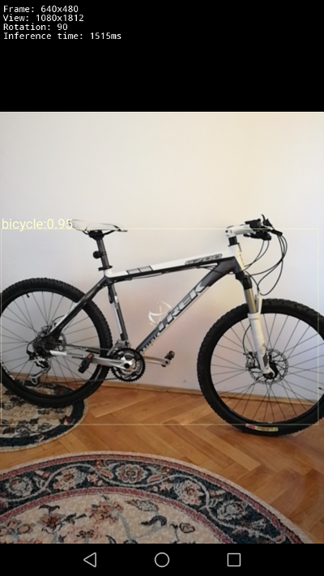](https://github.com/szaza/android-yolo-v2/blob/master/sample/android-yolo-v2.png) [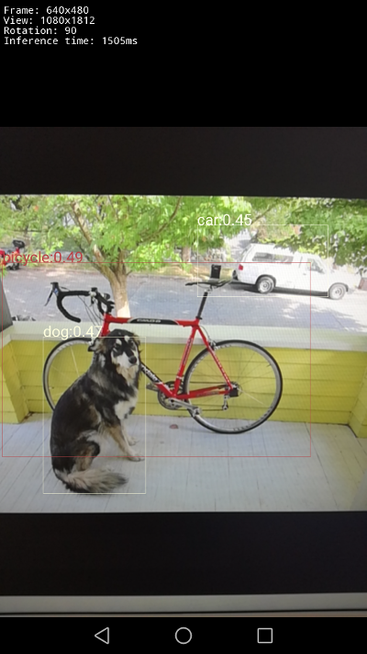](https://github.com/szaza/android-yolo-v2/blob/master/sample/android-yolo-v2.1.png)

If you would like a more accurate solution, create a server application. See my related projects here:

より正確なソリューションをご希望の場合は、サーバーアプリケーションを作成してください。私の関連するプロジェクトをここに見てください：

* [Tensorflow Example Java API](https://sites.google.com/view/tensorflow-example-java-api/home)
* [Tensorflow Java example server application with YOLOv2 model](https://sites.google.com/view/tensorflow-example-java-api/tensorflow-java-api-with-spring-framework)

# Complete Guide to train YOLO

<https://sites.google.com/view/tensorflow-example-java-api/complete-guide-to-train-yolo>

## Train YOLO model for custom classes

This article contains a complete step-by-step tutorial to present an opportunity to retrain your YOLO model for custom classes, using **Darkflow** and **Darknet** frameworks.

この記事では、**Darkflow**と**Darknet**のフレームワークを使用して、カスタムクラス用にYOLOモデルを再トレーニングする機会を提示する完全なステップバイステップのチュートリアルを紹介します。

Let's begin with generating a custom dataset for **two classes**, let them be **Pooh Bear** and **Tiger** from the Winnie-the-Pooh.

まず、**2つのクラス**のカスタムデータセットを生成し、それらをWinnie-the-Poohの**Pooh Bear**と**Tiger**にしましょう。

Step 1. [Generate custom dataset;](https://sites.google.com/view/tensorflow-example-java-api/complete-guide-to-train-yolo/generate-custom-dataset)

Step 2. Recommended: [install CUDA and cuDNN](https://sites.google.com/view/tensorflow-example-java-api/complete-guide-to-train-yolo/install-nvidia-cuda-and-cudnn) ;

Step 3. Train the model:

* [using DarkNet](https://sites.google.com/view/tensorflow-example-java-api/complete-guide-to-train-yolo/train-yolo-with-darknet);
* [using DarkFlow](https://sites.google.com/view/tensorflow-example-java-api/complete-guide-to-train-yolo/train-yolo-with-darkflow);

Step 4. [Convert DarkNet weights to protobuff file](https://sites.google.com/view/tensorflow-example-java-api/complete-guide-to-train-yolo/convert-darknet-weights-to-pb-file).

# Generate custom dataset

<https://sites.google.com/view/tensorflow-example-java-api/complete-guide-to-train-yolo/generate-custom-dataset>

## Generate a custom dataset with two classes

In this tutorial we will generate a custom dataset with Pooh Bear and Tiger. On the [Dataset generator](https://sites.google.com/view/tensorflow-example-java-api/dataset-generator) page you already can find a description for generating a custom dataset with specific cards.

このチュートリアルでは、Pooh BearとTigerを使用してカスタムデータセットを生成します。 [データセットジェネレータ]ページには、特定のカードを使用してカスタムデータセットを生成するための説明があります。

This description will be very similar for the previous article, however this one takes part of a full description for training YOLO to custom classes. An interactive demo is available on the **Google Colaboratory:**<https://drive.google.com/file/d/1OMq52WWisgWU3zzx9HdJ3dBQ6d80s8zT/view?usp=sharing>.

この説明は前の記事と非常によく似ていますが、これはYOLOをカスタムクラスに訓練するための完全な説明の一部です。インタラクティブなデモは、Google Colaboratory（https://drive.google.com/file/d/1OMq52WWisgWU3zzx9HdJ3dBQ6d80s8zT/view?usp=sharing）で利用できます。

Let's start generating dataset!

データセットの生成を開始しましょう！

* Clone the git repository: [https://github.com/szaza/dataset-generator](https://www.google.com/url?q=https%3A%2F%2Fgithub.com%2Fszaza%2Fdataset-generator&sa=D&sntz=1&usg=AFQjCNEH8vGnviUlaZpbMtPD5N0mSpOk2Q);
* Build the software by running the **./gradlew clean build** command;

**./gradlew clean build**コマンドを実行してソフトウェアをビルドします。

* Into the **dataset/** directory we placed two folders: **cartoon/**, **/cartoon-backgrounds** what contain the source pictures;

データセット/ディレクトリには、漫画/、/漫画の背景の2つのフォルダがあります。



Winnie-the-Pooh - source for dataset generation

Winnie-the-Pooh - データセット生成のためのソース



Tiger - source for dataset generation

Tiger - データセット生成のためのソース

* Pay attention for the names of the images, they should be named according to the following convention: **<name of the class>-{number of the image}.<extension>**, e.g. tiger-1.png;

画像の名前に注意してください。画像の名前には、<クラスの名前> - {画像の番号}。<拡張子>などの規則に従って名前を付ける必要があります。 **tiger-1.png**;

* Modify the [configuration](https://www.google.com/url?q=https%3A%2F%2Fgithub.com%2Fszaza%2Fdataset-generator%2Fblob%2Fmaster%2Fsrc%2Fmain%2Fjava%2Fedu%2Fdata%2Fgenerator%2Fconfig%2FConfig.java&sa=D&sntz=1&usg=AFQjCNHhIXcrbVzFz1JfOQ3c6SYDCOvOwA) file: → **/home/shimatani/dataset-generator/src/main/java/edu/data/generator/config/Config.java**
  + set the **SOURCE_DIR** for the **cartoon/** folder;
  + set the **BACKGROUND_DIR** for the **cartoon-backgrounds/**;
  + set the **ROWS**, **COLS** and **DATA_SET_SIZE** variables;
  + enumerate your class labels in the **CLASS_LABELS** array; check the name of the images in the SOURCE_DIR to be named according the convention: **<name of the class>-{number of the image}.<extension>;**

クラスラベルを**CLASS_LABELS**配列に列挙します。大会の名前に従うSOURCE_DIRの画像の名前を確認してください：<クラスの名前> - {画像の番号}。<拡張子>;

**→** String[] **CLASS_LABELS** = {"**winnie-the-pooh**", "**tiger**"};

* + set the **DEBUG** flag if you would like to see the bounding boxes around the objects on the generated images;

生成されたイメージ上のオブジェクトの周りの境界ボックスを表示する場合は**DEBUG**フラグを設定します。

Config.java

package edu.data.generator.config;

public interface Config {

String SOURCE_DIR = "./dataset/cartoon";

String BACKGROUND_DIR = "./dataset/cartoon-backgrounds";

String TARGET_DIR = "./dataset/output";

String DATASET_DIR = "/VOCDataSet/";

String IMAGES_DIR = "/JPEGImages/";

String ANNOTATIONS_DIR = "/Annotations/";

String DARKNET_LABELS = "/labels/";

String DARKNET_CONFIG_DIR = "/DarknetConf/";

String VOC_LABELS = "/VOCLabels/";

Integer IMAGE_WIDTH = 416;

Integer IMAGE_HEIGHT = 416;

Integer ROWS = 2;　←　1枚の背景画像に元画像を2枚×2枚貼り付ける

Integer COLS = 2;

Integer **DATA_SET_SIZE** = 5;　← 画像を5枚作る

Integer VAL_SET_SIZE = 5;

Integer MARGIN_AROUND = 10; // 10px space around the playground

Integer MARGIN_BETWEEN = 10; // 10px space between the cards

Integer MAX_ANGLE_TO_ROTATE = 30;

boolean BLUR = true;

boolean DEBUG = true;

boolean DARKNET = true; // Generates labels and train-val.txt for darknet

String[] CLASS_LABELS = {"winnie-the-pooh", "tiger"};

}

* Run the **./gradlew run** command from the root directory;

ルートディレクトリから**./gradlew run**コマンドを実行します。

Your generated data should look like the following ones:

生成されるデータは、次のようになります。

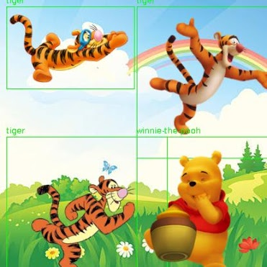

Generated data for Winnie-the-Pooh dataset

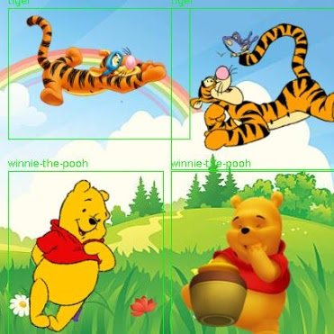

Generated data for Winnie-the-Pooh dataset

※画像は、/home/shimatani/dataset-generator/dataset/output/VOCDataSetに生成される。生成された画像は、背景に検出したい画像を貼り付けた画像になっている。YOLOを使う場合は、ラベルファイルも画像フォルダに入れる必要がある。

# Dataset generator

<https://sites.google.com/view/tensorflow-example-java-api/dataset-generator>

Every time when you start to retrain a model you need a good dataset however often what you need does not exists. As a solution you can either create one manually, what takes a long time or you can generate it by using a dataset generator application. In this page we introduce you a sample dataset generator program, what is able to generate Pascal VOC style dataset with annotations of the bounding box coordinates. It supports also the creation of Darknet style dataset.

モデルを再トレーニングし始めるたびに、良いデータセットが必要ですが、しばしば必要なものは存在しません。ソリューションとして、手動で作成することもできますし、時間がかかるか、データセットジェネレータアプリケーションを使用して生成することもできます。このページでは、バウンディングボックスの座標の注釈を含む**Pascal VOCスタイル**のデータセットを生成できるサンプルデータセットジェネレータプログラムを紹介します。ダークネットスタイルのデータセットの作成もサポートしています。

## Dataset generator program

Let's suppose that you want to create a dataset with 5000 items. Each training data looks like the image at the left side, contains twelve cards with different symbols. A possible solution is to take 5000 pictures and annotate them manually one by one. Probably, it would be the most perfect dataset, however it would cost much time to create.

5000個のアイテムを持つデータセットを作成するとします。各訓練データは、左側にある画像のように見え、異なる記号を持つ12枚のカードが含まれています。考えられる解決策は、5000枚の写真を撮り、1枚ずつ手作業で注釈を付けることです。おそらく、それは最も完璧なデータセットですが、作成には時間がかかります。

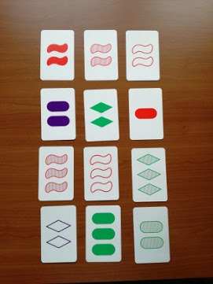

Example data with SET cards.

An easier way is to use an application for dataset creation. It will not be a perfect dataset because of the lower quality of the images, however it will be enough to retrain your model. It is a perfect solution when you don't have the final dataset, but you want to try out to train your newly created neural network.

With this data generator program you can generate 5000 items in a minute. You only need some raw data like backgrounds and cards.

より簡単な方法は、データセットの作成にアプリケーションを使用することです。画像の品質が低いため完璧なデータセットにはなりませんが、モデルを再学習するだけで十分です。あなたが最終的なデータセットを持っていないときには完璧なソリューションですが、新しく作成したニューラルネットワークを訓練するために試してみたいと思っています。

このデータ生成プログラムを使用すると、1分で5000個のアイテムを生成できます。あなたは背景やカードのような生データを必要とします。

**Installation**

Pre requirements:

* Java JDK 1.8 or later;
* Git version control system;

Compile and run the project:

1. Clone the Github repository from here: [https://github.com/szaza/dataset-generator.git](https://www.google.com/url?q=https%3A%2F%2Fgithub.com%2Fszaza%2Fdataset-generator.git&sa=D&sntz=1&usg=AFQjCNHk-kSetgFSPepgxs7YDRsRoHM2-Q);
2. From the following links you can download some raw data:
   * [backgrounds](https://drive.google.com/file/d/1k2tQTgyuAuCpzkEq3tqSDhjpsKTfDn_z/view);
   * [SET cards](https://drive.google.com/file/d/1adU-sSAeNNnd7fKqPAhasQdN56FxYI-d/view);
3. Save and extract them respectively into the ***/dataset/bacgrounds*** and ***/dataset/cards*** directories;

それらをそれぞれ/ dataset / bacgroundsおよび/ dataset / cardsディレクトリに保存して解凍します。

1. In the [configuration](https://www.google.com/url?q=https%3A%2F%2Fgithub.com%2Fszaza%2Fdataset-generator%2Fblob%2Fmaster%2Fsrc%2Fmain%2Fjava%2Fedu%2Fdata%2Fgenerator%2Fconfig%2FConfig.java&sa=D&sntz=1&usg=AFQjCNHhIXcrbVzFz1JfOQ3c6SYDCOvOwA) file you are able to set the size of the generated images and also the number of the cards on the background;

設定ファイル（**Config.java**）では、生成された画像のサイズとバックグラウンド上のカードの数を設定することができます。

1. Compile the application with Gradle by running the ***./gradlew clean build -xtest***command from the root directory;

**./gradlew clean build -xtest**コマンドをルートディレクトリから実行して、アプリケーションをGradleでコンパイルします。

1. Run the application with ***./gradlew run****;*
2. As a result you should see the generated dataset under the */dataset/output* directory;

結果として、生成されたデータセットは**/dataset /output**ディレクトリの下に表示されます

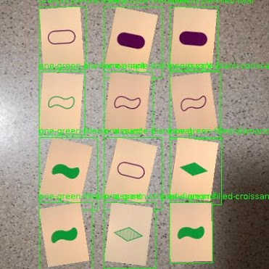

Generated data with debug option

The generated directory structure under the ***/dataset/output*** *directory* should look like:

/ dataset / outputディレクトリの下に生成されるディレクトリ構造は、次のようになります。

* **DarknetConf/** - contains the darknet configuration files
  + **voc.names** - similar to the labels.txt.

winnie-the-pooh

tiger

* + **train.txt** - it contains the paths for the images

/home/shimatani/dataset-generator/dataset/output/VOCDataSet/JPEGImages/0.jpg

/home/shimatani/dataset-generator/dataset/output/VOCDataSet/JPEGImages/1.jpg

/home/shimatani/dataset-generator/dataset/output/VOCDataSet/JPEGImages/2.jpg

:

/home/shimatani/dataset-generator/dataset/output/VOCDataSet/JPEGImages/48.jpg

/home/shimatani/dataset-generator/dataset/output/VOCDataSet/JPEGImages/49.jpg

* + **val.txt** - it contains the paths for the images

/home/shimatani/dataset-generator/dataset/output/VOCDataSet/JPEGImages/0.jpg

/home/shimatani/dataset-generator/dataset/output/VOCDataSet/JPEGImages/1.jpg

/home/shimatani/dataset-generator/dataset/output/VOCDataSet/JPEGImages/2.jpg

:

/home/shimatani/dataset-generator/dataset/output/VOCDataSet/JPEGImages/49.jpg

* + **voc.data** - data file for darknet framework

classes = 2

train = /home/shimatani/dataset-generator/dataset/output/DarknetConf/train.txt

valid = /home/shimatani/dataset-generator/dataset/output/DarknetConf/val.txt

names = data/voc.names

backup = backup

* **VOCDataSet/** - contains the Pascal VOC dataset
  + **Annotations/** - contains the xml style annotations

0.xml

1.xml

:

49.xml

* + **JPEGImages/** - it contains the generated images

0.jpg

0.txt

1.jpg

1.txt

:

49.jpg

49.txt

* + **labels/** - it generates the *.txt files for darknet

0.txt

1.txt

:

49.txt

* **VOCLabels/**
  + **labels.txt** - label file needed to darkflow

winnie-the-pooh

tiger

The JPEGImages folder contains the generated images. The bounding boxes will be present on the generated data, if the debug flag is set.

JPEGImagesフォルダには、生成された画像が含まれています。デバッグフラグが設定されている場合、生成されたデータにバウンディングボックスが表示されます。

**train.txtとtest.tstの作成**

画像ファイルのあるフォルダに、process.pyを入れて、以下のを修正を行い実行する。

7行目

# Directory where the data will reside, relative to 'darknet.exe'

path_data = 'data/nfpa/'　←　修正

10行目

# Percentage of images to be used for the test set

percentage_test = 10;　←　修正

実行は、

$ cd /home/shimatani/darknet/data/cd

$ python process.py

# Train YOLO with DarkNet

<https://sites.google.com/view/tensorflow-example-java-api/complete-guide-to-train-yolo/train-yolo-with-darknet>

## Complete guide to train YOLO with DarkNet

Darknet is an open source framework to train neural networks. It was implemented in C and CUDA. Here you can find a tutorial to train YOLO model for your own dataset. An interactive demo about the installation and running DarkNet can be found on the **Colaboratory Notebook** here: <https://drive.google.com/open?id=1wtIQMypZQiIsDaX9aF_cC6pd3aVw6vzA>.

ダークネットは、ニューラルネットワークを訓練するためのオープンソースのフレームワークです。それはCとCUDAで実装されました。ここでは、独自のデータセットのYOLOモデルを学習するためのチュートリアルを見つけることができます。DarkNetのインストールと実行に関するインタラクティブなデモは、Colaboratory Notebook（https://drive.google.com/open?id=1wtIQMypZQiIsDaX9aF_cC6pd3aVw6vzA）にあります。

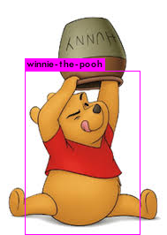

First you have to clone the darknet repository from GitHub. Use the following commands:

まず、GitHubからdarknetリポジトリをクローンする必要があります。次のコマンドを使用します。

* $ cd /content/
* $ rm -rf darknet
* $ git clone https://github.com/pjreddie/darknet.git
* $ cd darknet

Optional: enable CUDA and cuDNN usage before installing DarkNet. If you do not have these two libraries installed follow the steps described here: [Install nVidia CUDA and cuDNN](https://sites.google.com/view/tensorflow-example-java-api/complete-guide-to-train-yolo/install-nvidia-cuda-and-cudnn).

オプション：DarkNetをインストールする前に、CUDAとcuDNNの使用を有効にします。これら2つのライブラリがインストールされていない場合は、nVidia CUDAとcuDNNをインストールしてください。

Configure DarkNet by changing the following lines in the ***Makefile***:

* change GPU=0 to GPU=1;
* change CUDNN=0 to CUDNN=1;

Run the *$* ***make*** command to install the framework.

It takes very long time to train YOLO from scratch. For this reason we will use some pre-trained weights.

YOLOを最初から訓練するには非常に時間がかかります。このため、事前にトレーニングされたウェイトを使用します。

* $ cd darkflow/
* $ mkdir weights
* $ cd weights/　→ bin に保存する
* $ wget [https://pjreddie.com/media/files/**darknet19_448.conv.23**](https://www.google.com/url?q=https%3A%2F%2Fpjreddie.com%2Fmedia%2Ffiles%2Fdarknet19_448.conv.23&sa=D&sntz=1&usg=AFQjCNF9kw6_BoBfDlIKbFiwW4KTqBJHhQ)

In this example we are going to retrain our model for two classes. We will use the dataset generator, what we described on the page [Dataset generator](https://sites.google.com/view/tensorflow-example-java-api/dataset-generator). By using it we will generate some learning data with Winnie-the-pooh and Tiger. Let's create a configuration file for tiny-yolo with two classes. Modify the file *cfg/yolov2-tiny-voc.cfg*and set the *classes=2*value in the line 124 and ***features****=35* in line 118.

この例では、2つのクラスのモデルを再学習します。データセットジェネレータは、データセットジェネレータのページで説明したものを使用します。これを使うことで、**Winnie-the-Pooh**と**Tiger**で学習データを生成します。**2つのクラス**を持つtiny-yoloの設定ファイルを作りましょう。ファイル**cfg / yolov2-tiny-voc.cfg**を変更して、行124に**classes = 2**の値を、行118に**filters= 35**を設定します。※featuresはfiltersの間違い

Clone the dataset generator from the repo, install it and generate some learning data.

レポからデータセットジェネレータをクローン化してインストールし、学習データを生成します。

* $ git clone https://github.com/szaza/dataset-generator.git
* $ cd dataset-generator
* $ git checkout feature/colaboratory-tutorial
* $ ./gradlew clean build -xtest
* $ ./gradlew run

After this step you will have a training dataset with **5000** items. ← Config.javaのDATA_SET_SIZEが5000に変更済みの場合

Configure darknet by copying the ***voc.data*** and ***voc.names*** files to the right place.

**voc.data**と**voc.names**ファイルを適切な場所にコピーして、darknetを設定します。

* $ cp *<path of the dataset-generator>*/dataset-generator/dataset/output/DarknetConf/voc.data *<path of the darknet>***/darknet/cfg/voc.data**
* $ cp *<path of the dataset-generator>*/dataset-generator/dataset/output/DarknetConf/voc.names *<path of the darknet>***/darknet/data/voc.names**

You're ready to start training your model. Run the following command from the DarkNet root folder:

モデルのトレーニングを開始する準備が整いました。 **DarkNetルートフォルダから**次のコマンドを実行します。

* $ **./darknet detector train cfg/voc.data cfg/yolov2-tiny-voc.cfg weights/darknet19_448.conv.23**

**↓**

* $ **./darknet detector train cfg/voc.data cfg/yolov2-tiny-voc.cfg bin/darknet19_448.conv.23**

You should get similar outputs like on the image below:

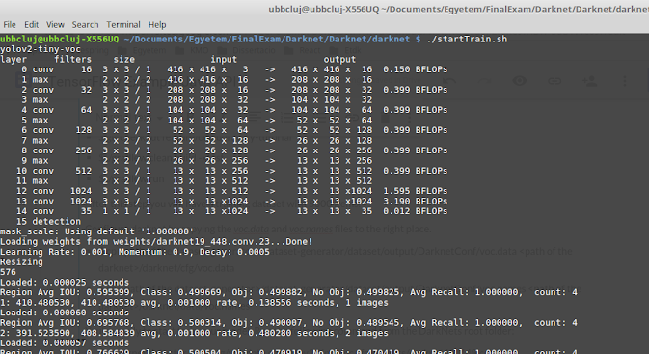

Train YOLO with DarkNet.

Stop training by pressing CTR+C when the value of the IOU is close enough to 1,0. We propose to run 10000 steps for this dataset. The retrained model can be tested with this command:

IOUの値が1,0に十分近づいたらCTR + Cを押してトレーニングを停止します。このデータセットに対して10000ステップを実行することを提案します。再トレーニングされたモデルは、次のコマンドでテストできます。

* **$ ./darknet detector test cfg/voc.data cfg/yolov2-tiny-voc.cfg** **backup/yolov2-tiny-voc_<number>.weights test/<some image>.jpg**

**↓**

* **$ ./darknet detector test cfg/voc.data cfg/yolov2-tiny-voc.cfg** **backup/yolov2-tiny-voc_500.weights data/pooh-tiger/37.jpg**

The output should looks similar like this:

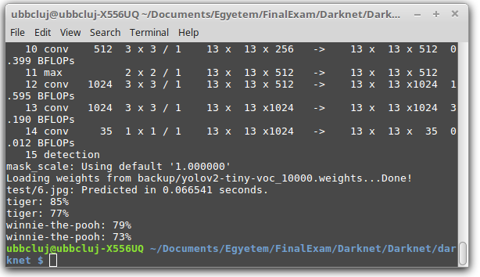

Predictions with the retrained tiny-yolo.

**※実際の結果**

(tensorflow) [shimatani@bslpc168 ~/darknet]$**./darknet detector test cfg/voc.data cfg/yolov2-tiny-voc.cfg backup/yolov2-tiny-voc_500.weights data/pooh-tiger/37.jpg**

layer filters size input output

0 conv 16 3 x 3 / 1 416 x 416 x 3 -> 416 x 416 x 16 0.150 BF

1 max 2 x 2 / 2 416 x 416 x 16 -> 208 x 208 x 16 0.003 BF

2 conv 32 3 x 3 / 1 208 x 208 x 16 -> 208 x 208 x 32 0.399 BF

3 max 2 x 2 / 2 208 x 208 x 32 -> 104 x 104 x 32 0.001 BF

4 conv 64 3 x 3 / 1 104 x 104 x 32 -> 104 x 104 x 64 0.399 BF

5 max 2 x 2 / 2 104 x 104 x 64 -> 52 x 52 x 64 0.001 BF

6 conv 128 3 x 3 / 1 52 x 52 x 64 -> 52 x 52 x 128 0.399 BF

7 max 2 x 2 / 2 52 x 52 x 128 -> 26 x 26 x 128 0.000 BF

8 conv 256 3 x 3 / 1 26 x 26 x 128 -> 26 x 26 x 256 0.399 BF

9 max 2 x 2 / 2 26 x 26 x 256 -> 13 x 13 x 256 0.000 BF

10 conv 512 3 x 3 / 1 13 x 13 x 256 -> 13 x 13 x 512 0.399 BF

11 max 2 x 2 / 1 13 x 13 x 512 -> 13 x 13 x 512 0.000 BF

12 conv 1024 3 x 3 / 1 13 x 13 x 512 -> 13 x 13 x1024 1.595 BF

13 conv 1024 3 x 3 / 1 13 x 13 x1024 -> 13 x 13 x1024 3.190 BF

14 conv 35 1 x 1 / 1 13 x 13 x1024 -> 13 x 13 x 35 0.012 BF

15 detection

mask_scale: Using default '1.000000'

Total BFLOPS 6.946

Loading weights from backup/yolov2-tiny-voc_500.weights...

seen 32

Done!

data/pooh-tiger/37.jpg: Predicted in 0.004631 seconds.

winnie-the-pooh: 46%

tiger: 87%

tiger: 63%

winnie-the-pooh: 44%

Not compiled with OpenCV, saving to predictions.png instead

(tensorflow) [shimatani@bslpc168 ~/darknet]$

Here you can see the input image and the predictions for it. For more accurate score use the yolov2 and yolov3 models, which are deeper neural networks. They should be trained for a longer period: 20000 - 40000 steps are required.

ここでは、入力画像とその予測を見ることができます。より正確なスコアを得るには、より深いニューラルネットワークである**yolov2**と**yolov3**モデルを使用します。彼らは長期間訓練を受けなければなりません：**20,000〜40,000ステップ**が必要です。



**Input image** for object detection with Winnie-the-Pooh and Tiger.

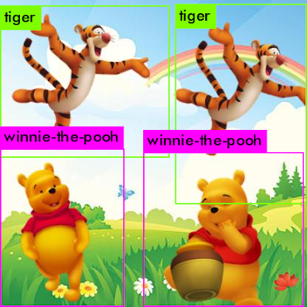

**Predicted image** by using YOLO. Tiger and Winnie-the-Pooh were detected.

The retrained weights can be downloaded from the following link: <https://drive.google.com/file/d/1eq0iaq8xjuf7FLRyfE2-K_HHt8EFA354/view?usp=sharing>.

再トレーニングされたウェイトは、次のリンクからダウンロードできます：<https://drive.google.com/file/d/1eq0iaq8xjuf7FLRyfE2-K_HHt8EFA354/view?usp=sharing>

→ yolov2-tiny-voc_10000.weights を落とすことができる

中断したところから訓練再開するコマンド(xxxxの部分はbackupフォルダにある実在ファイル名を確認して読み替える、my-dataset.backup が直近の中断断面)

$ **./darknet detector train cfg/my-dataset.data cfg/my-dataset.cfg backup/my-dataset_xxxx.weights 1>> backup/log.txt**

**↓**

**$ ./darknet detector train cfg/voc.data cfg/yolov2-tiny-voc.cfg backup/yolov2-tiny-voc_xxxx.weights**

# Train YOLO with DarkFlow

<https://sites.google.com/view/tensorflow-example-java-api/complete-guide-to-train-yolo/train-yolo-with-darkflow>

## Retrain YOLO using DarkFlow

DarkFlow is the TensorFlow specific implementation of the DarkNet. In this tutorial we will use this framework to retrain a tiny-yolo model for two classes. More information about the DarkFlow can be found on the official site [here](https://www.google.com/url?q=https%3A%2F%2Fgithub.com%2Fthtrieu%2Fdarkflow&sa=D&sntz=1&usg=AFQjCNF3dvTYakDArAGNTITz3bUNR_TAGg). As usual, we prepared a demo for training YOLO with DarkFlow in **Google Colaboratory Notebook**: <https://drive.google.com/file/d/1CYoSezen36kP9NLNJc42ycNztIgxS25t/view?usp=sharing>.

DarkFlowはDarkNetのTensorFlow固有の実装です。このチュートリアルでは、このフレームワークを使用して、**2つのクラス**の小さなyoloモデルを再学習します。DarkFlowについての詳しい情報は、公式サイトの[こちら](https://www.google.com/url?q=https%3A%2F%2Fgithub.com%2Fthtrieu%2Fdarkflow&sa=D&sntz=1&usg=AFQjCNF3dvTYakDArAGNTITz3bUNR_TAGg)をご覧ください。いつものように、私たちはGoogle Colaboratory NotebookでDarkFlowを使ってYOLOをトレーニングするためのデモを準備しました：

Let's begin with installation of additional softwares like: CUDA, cuDNN, python-opencv etc. If you have these dependencies already installed, then you can jump to the **Install DarkFlow** part; It is optional, but recommended to install nVidia CUDA and cuDNN libraries before you start train your model. A short description about the installation can be found here: [Install nVidia CUDA and cuDNN](https://sites.google.com/view/tensorflow-example-java-api/complete-guide-to-train-yolo/install-nvidia-cuda-and-cudnn).

CUDA、cuDNN、python-opencvなどのような追加のソフトウェアのインストールから始めましょう。これらの依存関係が既にインストールされている場合は、Install DarkFlowパートにジャンプしてください。オプションですが、モデルのトレーニングを開始する前に、nVidia CUDAおよびcuDNNライブラリをインストールすることをお勧めします。

### Install TensorFlow

There are a couple way to install the TensorFlow, you can find them [here](https://www.google.com/url?q=https%3A%2F%2Fwww.tensorflow.org%2Finstall%2F&sa=D&sntz=1&usg=AFQjCNG7c01a0glSYVey9V6AXvTwUjEpwg). Right now we will use the ***pip*** python package manager to install it.

TensorFlowをインストールするには、いくつかの方法があります。ここで見つけることができます。今すぐpip pythonパッケージマネージャを使用してインストールします。

### Install TensorFlow for Python 2.x

* $ pip install tensorflow # Python 2.7; CPU support (no GPU support)
* $ pip install tensorflow-gpu # Python 2.7; GPU support

### Install TensorFlow for Python 3.x

* $ pip3 install tensorflow # Python 3.n; CPU support (no GPU support)
* $ pip3 install tensorflow-gpu # Python 3.n; GPU support

### Install Numpy, OpenCV, Cython

* $ apt-get update
* $ pip3 install numpy
* $ apt-get install python-opencv -y
* $ pip install cython

### Install DarkFlow

Finally, we have all the dependencies installed so, we can install the DarkFlow right now.

最後に、すべての依存関係がインストールされているので、今すぐDarkFlowをインストールできます。

* Clone the repository with: [https://github.com/thtrieu/darkflow.git](https://www.google.com/url?q=https%3A%2F%2Fgithub.com%2Fthtrieu%2Fdarkflow.git&sa=D&sntz=1&usg=AFQjCNEUiLHtYLXKhD1aTKRLF2EZcnDivQ);
* Run the ***python3 setup.py build_ext --inplace*** command from the target folder;
* Run ***pip install*** *.*

## Train with DarkFlow

At this point we are ready to retrain our *tiny-yolo* model for two classes (Winnie-the-pooh and Tiger) . For this reason we will use the [dataset generater](https://sites.google.com/view/tensorflow-example-java-api/dataset-generator)from the previous article.

この時点で、**2つのクラス**（**Winnie-the-Pooh**と**Tiger**）の小さなyoloモデルを再学習する準備が整いました。このため、前の記事のデータセットジェネレータを使用します。

Clone the dataset generator from the repo, install it and generate some learning data.

* $ git clone https://github.com/szaza/dataset-generator.git
* $ cd dataset-generator
* $ git checkout feature/colaboratory-tutorial // this branch contains the demo data for this example
* $ ./gradlew clean build -xtest
* $ ./gradlew run

Configure DarkFlow by modifying the configuration file and labels.txt file. Make a copy from ***cfg/tiny-yolo-voc.cfg***and create a ***cfg/tiny-yolo-voc-2c.cfg*** file with the same content. Change the*line 114*to *filters=35* and the *line 120* and set *classes=2.*

設定ファイルと**labels.tx**tファイルを変更してDarkFlowを設定します。 **cfg / tiny-yolo-voc.cf**gからコピーを作成し、同じ内容の**cfg / tiny-yolo-voc-2c.cfg**ファイルを作成します。行114を**filters = 35**に、行120をset **class = 2**に変更します。

Copy the labels.txt file from the *dataset-generator/dataset/output/VOCLabels*and replace the original one from the DarkFlows root directory.

**labels.txt**ファイルをdataset-generator / dataset / output / VOCLabelsからコピーし、元のファイルをDarkFlowsルートディレクトリから置き換えます。

It can take days to train YOLO from scratch. A faster option is to train it by using some pretrained weights. In this tutorial we are using the tiny-yolo-voc.weights file, what can be downloaded from here: [https://oc.codespring.ro/s/Jgyo6N4Jen3ma2P/download](https://www.google.com/url?q=https%3A%2F%2Foc.codespring.ro%2Fs%2FJgyo6N4Jen3ma2P%2Fdownload&sa=D&sntz=1&usg=AFQjCNE24k8FoSABZqzLnh7f2yIw_M5FIA); Download it and place it to the darkflow/weights directory and rename it to tiny-yolo-voc.cfg.

YOLOを最初から訓練するには数日かかることがあります。より早い選択肢は、いくつかの事前weightsを使用して訓練することです。このチュートリアルでは、**tiny-yolo-voc.weights**ファイルを使用しています。ここからダウンロードできるもの：<https://oc.codespring.ro/s/Jgyo6N4Jen3ma2P/download>; それ(**tiny-yolo-voc.weights**)をダウンロードしてdarkflow / weightsディレクトリに置き、名前を**tiny-yolo-voc.cfg**に変更します。**← .weightsを.cfgに変更する？　誤記と思われる。**

Start training with the following command:

次のコマンドでトレーニングを開始します。

$ **python3 flow --model ./cfg/tiny-yolo-voc-2c.cfg --train --dataset "<path to the generator>dataset-generator/dataset/output/VOCDataSet/JPEGImages" --annotation "<path to the generator>/dataset-generator/dataset/output/VOCDataSet/Annotations" --gpu 0.8 --epoch 10000 --load ./weights/tiny-yolo-voc.weights**

**↓**

**$ ./flow --model cfg/tiny-yolo-voc-2c.cfg --train --dataset train/images/pooh-tiger --annotation train/annotations/pooh-tiger --gpu 0.8 --epoch 1000 --load bin/tiny-yolo-voc.weights**

The outputs in the console should look like on the picture below:

コンソールの出力は、下の図のようになります。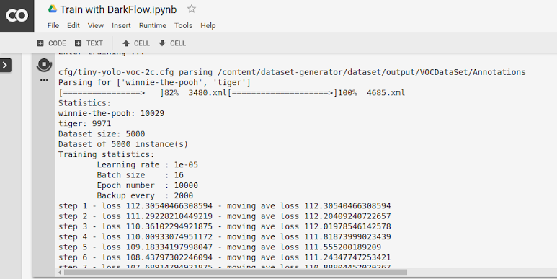

Train YOLO with darkflow for two classes.

The training process can be stopped at any moment by pressing CTR + C command in the terminal window. The recommended number of steps for this demo dataset is around 10000-15000.

端末のウィンドウでCTR + Cコマンドを押すと、トレーニングプロセスをいつでも停止できます。このデモデータセットの推奨ステップ数は約10,000〜15,000です。

To save into protobuff file use the ***./flow --model cfg/tiny-yolo-voc-2c.cfg --load -1 --savepb***command.

protobuffファイルに保存するには、**./flow --model cfg / tiny-yolo-voc-2c.cfg --load -1 --savepb**コマンドを使用します。

The newly trained weights can be saved into a protobuff file with the following command:

新たに訓練された重みは、次のコマンドでprotobuffファイルに保存することができます。

* $ **./flow --model cfg/tiny-yolo-voc-2c.cfg --load -1 –savepb**

The [tensorflow java example](https://sites.google.com/view/tensorflow-example-java-api/tensorflow-java-api-with-spring-framework) project can be used to test the protobuff file.

テンソルフローjavaサンプルプロジェクトを使用してprotobuffファイルをテストできます。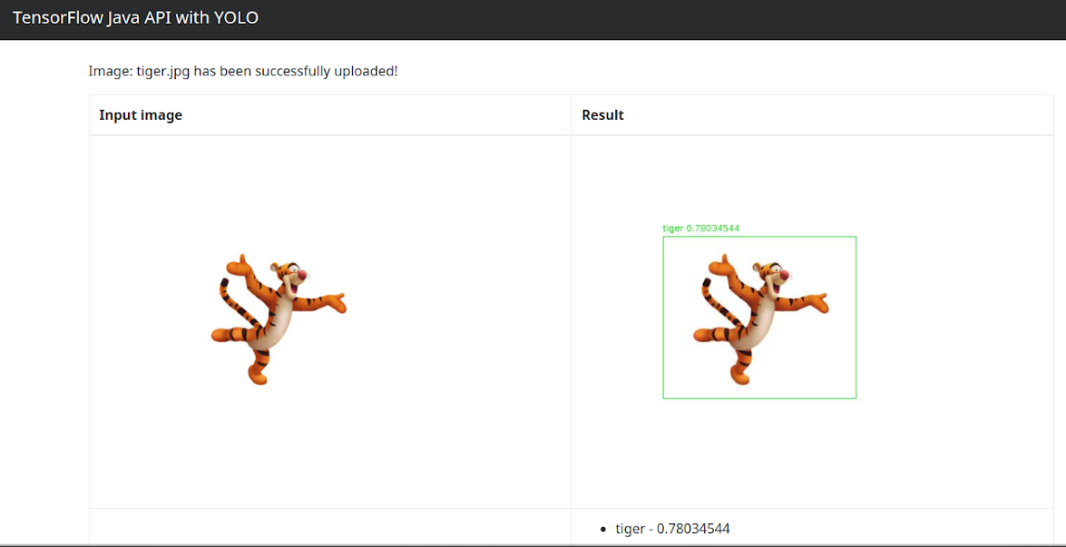

Tiger detected with the newly created protobuff file.

# Convert DarkNet weights to .pb file

<https://sites.google.com/view/tensorflow-example-java-api/complete-guide-to-train-yolo/convert-darknet-weights-to-pb-file>

## Create frozen graph from DarkNet weights

DarkNetウェイトからフリーズグラフを作成する

DarkFlow is a very useful and handy tool to train YOLO implemented with TensorFlow. By finishing the training it is possible to write out the graph and its weights into a protobuff file, called frozen graph. Later this frozen graph can be read and executed by the TensorFlow framework. Unfortunately, beside the advantages the DarkFlow has many disatvantages too, for example sometimes it is lately adapted for the YOLO architecture changes and for this reason different incompatibility issues can appear. Probably, you are already familiar with the assertion error message, when you try to retrain your model: *"AssertionError: expect 64701556 bytes, found 180357512"*. A possible solution is to train your model with the DarkNet which is the reference implementation of this neural network framework, then convert the weights by using DarkFlow. The **Google Colaboratory** tutorial is available [here](https://drive.google.com/file/d/16OdvelbW-9dJpy_dM39x5Q-ZatROVTnh/view?usp=sharing).

DarkFlowは、TensorFlowで実装されたYOLOをトレーニングするための非常に便利で便利なツールです。訓練を終了することで、フリーズグラフと呼ばれるprotobuffファイルにグラフとその重みを書き出すことができます。その後、このフリーズされたグラフは、TensorFlowフレームワークによって読み取られ、実行されます。残念なことに、DarkFlowには多くの欠点があります。たとえば、最近YOLOアーキテクチャの変更に対応していることがあります。そのため、さまざまな非互換性の問題が発生する可能性があります。おそらく、モデルを再トレーニングしようとすると、アサーションのエラーメッセージに慣れている可能性があります。「AssertionError：expect 64701556 bytes、found 180357512」考えられる解決策は、このニューラルネットワークフレームワークのリファレンス実装である**DarkNetを使用してモデルをトレーニングし、次にDarkFlowを使用して重みを変換する**ことです。 Google Colaboratoryチュートリアルはこちらから入手できます。

In this article we present you a possible solution to convert the DarkNet weights to .pb file. At this point we suppose that you are already familiar with these two frameworks. If you aren't please read the following two articles:

この記事では、ダークネットの重みを**.pbファイル**に変換するためのソリューションを紹介します。この時点で、あなたはすでにこの2つのフレームワークに精通していると仮定します。あなたがしていない場合は、次の2つの記事をお読みください：

* [Train YOLO with DarkNet](https://sites.google.com/view/tensorflow-example-java-api/complete-guide-to-train-yolo/train-yolo-with-darknet);
* [Train YOLO with DarkFlow](https://sites.google.com/view/tensorflow-example-java-api/complete-guide-to-train-yolo/train-yolo-with-darkflow);

At the end of the "*Train YOLO with DarkNet"* tutorial we obtained the trained weights (it is accessible [here](https://drive.google.com/file/d/1eq0iaq8xjuf7FLRyfE2-K_HHt8EFA354/view?usp=sharing)). We will use this file to convert it to .pb format.

「ダークネットのTrain YOLO」チュートリアルの終わりに、訓練されたウエイト（ここでアクセス可能）を取得しました。このファイルを使用して**.pb**形式に変換します。

Download this file or use your own and place it into a sub-directory like *./weights, in* the DarkFlow root directory.

Here we will use the same configuration file what we used in the previous tutorial. You can get it by using the *wget* application:

このファイル（**yolov2-tiny-voc.cfg**）をダウンロードするか、独自のファイルを使用してDarkFlowのルートディレクトリにある./weightsのようなサブディレクトリに置きます。 ここでは前のチュートリアルで使用したのと同じ設定ファイルを使用します。あなたはwgetアプリケーションを使ってそれを得ることができます：

* $ wget [https://oc.codespring.ro/s/KcMNWpdnsEzkrtL/download](https://www.google.com/url?q=https%3A%2F%2Foc.codespring.ro%2Fs%2FKcMNWpdnsEzkrtL%2Fdownload&sa=D&sntz=1&usg=AFQjCNGLPQIhQESTeMG00xXjREx-aV9a0w) - rename it properly, and place it into the *./cfg* directory.

The command to convert it to .pb format is:

* $ **./flow --model cfg/yolov2-tiny-voc.cfg --load weights/yolov2-tiny-voc_10000.weights --savepb**

When you execute this command the following outputs appear:

このコマンドを実行すると、次の出力が表示されます。

Parsing cfg/yolov2-tiny-voc.cfg

Loading weights/yolov2-tiny-voc_10000.weights ...

Traceback (most recent call last):

File "./flow", line 6, in <module>

cliHandler(sys.argv)

File "/home/ubbcluj/Documents/Egyetem/FinalExam/Darknet/Darknet/darkflow/darkflow/cli.py", line 26, in cliHandler

tfnet = TFNet(FLAGS)

File "/home/ubbcluj/Documents/Egyetem/FinalExam/Darknet/Darknet/darkflow/darkflow/net/build.py", line 58, in __init__

darknet = Darknet(FLAGS)

File "/home/ubbcluj/Documents/Egyetem/FinalExam/Darknet/Darknet/darkflow/darkflow/dark/darknet.py", line 27, in __init__

self.load_weights()

File "/home/ubbcluj/Documents/Egyetem/FinalExam/Darknet/Darknet/darkflow/darkflow/dark/darknet.py", line 82, in load_weights

wgts_loader = loader.create_loader(*args)

File "/home/ubbcluj/Documents/Egyetem/FinalExam/Darknet/Darknet/darkflow/darkflow/utils/loader.py", line 105, in create_loader

return load_type(path, cfg)

File "/home/ubbcluj/Documents/Egyetem/FinalExam/Darknet/Darknet/darkflow/darkflow/utils/loader.py", line 19, in __init__

self.load(*args)

File "/home/ubbcluj/Documents/Egyetem/FinalExam/Darknet/Darknet/darkflow/darkflow/utils/loader.py", line 77, in load

walker.offset, walker.size)

**AssertionError:** expect 63102554 bytes, found 63102560

It is already familiar to us. Isn't it?

それはすでに私たちにはよく知られています。ではない？

The solution is very simple, let's modify the line **self.offset = 16** in the ***./darkflow/utils/loader.py*** file and replace with **self.offset = 20.** Execute again the previous command. After running the command two files will appear in the ***./built_graph***directory:

解決方法は非常に簡単です。**./darkflow/utils/loader.py**ファイルのself.offset = 16の行を変更し、**self.offset = 20**に置き換えてみましょう。直前のコマンドを再度実行してください。コマンドを実行すると、2つのファイルが**./built_graph**ディレクトリに表示されます。

* yolov2-tiny-voc.meta;
* **yolov2-tiny-voc.pb**;

At this point you are ready to use the newly trained graph, for example you can try it out by using our [TensorFlow Java API Spring service](https://sites.google.com/view/tensorflow-example-java-api/tensorflow-java-api-with-spring-framework) tutorial. Just copy the graph and the labels file into the right place and follow the instructions described in the article.

この時点で、新しく訓練されたグラフを使用する準備が整いました。たとえば、TensorFlow Java API Springサービスチュートリアルを使用して試すことができます。グラフとラベルファイルを適切な場所にコピーして、記事に記載されている手順に従ってください。

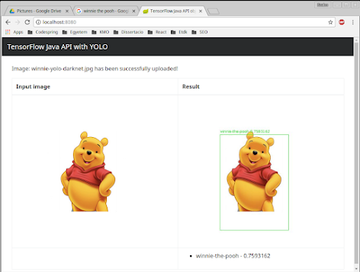

The converted graph executed with the tensorflow java example application.

**※実行結果**

AssertionErrorは発生しない。

(tensorflow) [shimatani@bslpc168 ~/darknet]$cd ../darkflow

(tensorflow) [shimatani@bslpc168 ~/darkflow]$**./flow --model cfg/yolov2-tiny-voc.cfg --load bin/yolov2-tiny-voc_600.weights --savepb**

/home/shimatani/darkflow/darkflow/dark/darknet.py:54: UserWarning: ./cfg/yolov2-tiny-voc_600.cfg not found, use cfg/yolov2-tiny-voc.cfg instead

cfg_path, FLAGS.model))

Parsing cfg/yolov2-tiny-voc.cfg

Loading bin/yolov2-tiny-voc_600.weights ...

Successfully identified 63102556 bytes

Finished in 0.0041692256927490234s

Building net ...

Source | Train? | Layer description | Output size

-------+--------+----------------------------------+---------------

| | input | (?, 416, 416, 3)

Load | Yep! | conv 3x3p1_1 +bnorm leaky | (?, 416, 416, 16)

Load | Yep! | maxp 2x2p0_2 | (?, 208, 208, 16)

Load | Yep! | conv 3x3p1_1 +bnorm leaky | (?, 208, 208, 32)

Load | Yep! | maxp 2x2p0_2 | (?, 104, 104, 32)

Load | Yep! | conv 3x3p1_1 +bnorm leaky | (?, 104, 104, 64)

Load | Yep! | maxp 2x2p0_2 | (?, 52, 52, 64)

Load | Yep! | conv 3x3p1_1 +bnorm leaky | (?, 52, 52, 128)

Load | Yep! | maxp 2x2p0_2 | (?, 26, 26, 128)

Load | Yep! | conv 3x3p1_1 +bnorm leaky | (?, 26, 26, 256)

Load | Yep! | maxp 2x2p0_2 | (?, 13, 13, 256)

Load | Yep! | conv 3x3p1_1 +bnorm leaky | (?, 13, 13, 512)

Load | Yep! | maxp 2x2p0_1 | (?, 13, 13, 512)

Load | Yep! | conv 3x3p1_1 +bnorm leaky | (?, 13, 13, 1024)

Load | Yep! | conv 3x3p1_1 +bnorm leaky | (?, 13, 13, 1024)

Load | Yep! | conv 1x1p0_1 linear | (?, 13, 13, 35)

-------+--------+----------------------------------+---------------

Running entirely on CPU

2018-07-05 08:51:20.059058: I tensorflow/core/platform/cpu_feature_guard.cc:140] Your CPU supports instructions that this TensorFlow binary was not compiled to use: AVX2 FMA

2018-07-05 08:51:20.694270: I tensorflow/stream_executor/cuda/cuda_gpu_executor.cc:898] successful NUMA node read from SysFS had negative value (-1), but there must be at least one NUMA node, so returning NUMA node zero

2018-07-05 08:51:20.694745: I tensorflow/core/common_runtime/gpu/gpu_device.cc:1356] Found device 0 with properties:

name: GeForce GTX 1080 major: 6 minor: 1 memoryClockRate(GHz): 1.759

pciBusID: 0000:01:00.0

totalMemory: 7.93GiB freeMemory: 7.81GiB

2018-07-05 08:51:20.694774: I tensorflow/core/common_runtime/gpu/gpu_device.cc:1435] Adding visible gpu devices: 0

2018-07-05 08:51:20.911875: I tensorflow/core/common_runtime/gpu/gpu_device.cc:923] Device interconnect StreamExecutor with strength 1 edge matrix:

2018-07-05 08:51:20.911916: I tensorflow/core/common_runtime/gpu/gpu_device.cc:929] 0

2018-07-05 08:51:20.911928: I tensorflow/core/common_runtime/gpu/gpu_device.cc:942] 0: N

Finished in 1.7742934226989746s

Rebuild a constant version ...

2018-07-05 08:51:21.430830: I tensorflow/core/common_runtime/gpu/gpu_device.cc:1435] Adding visible gpu devices: 0

2018-07-05 08:51:21.430886: I tensorflow/core/common_runtime/gpu/gpu_device.cc:923] Device interconnect StreamExecutor with strength 1 edge matrix:

2018-07-05 08:51:21.430898: I tensorflow/core/common_runtime/gpu/gpu_device.cc:929] 0

2018-07-05 08:51:21.430908: I tensorflow/core/common_runtime/gpu/gpu_device.cc:942] 0: N

2018-07-05 08:51:21.438982: I tensorflow/core/common_runtime/gpu/gpu_device.cc:1435] Adding visible gpu devices: 0

2018-07-05 08:51:21.439005: I tensorflow/core/common_runtime/gpu/gpu_device.cc:923] Device interconnect StreamExecutor with strength 1 edge matrix:

2018-07-05 08:51:21.439012: I tensorflow/core/common_runtime/gpu/gpu_device.cc:929] 0

2018-07-05 08:51:21.439017: I tensorflow/core/common_runtime/gpu/gpu_device.cc:942] 0: N

2018-07-05 08:51:21.439173: I tensorflow/core/common_runtime/gpu/gpu_device.cc:1053] Created TensorFlow device (/job:localhost/replica:0/task:0/device:GPU:0 with 7543 MB memory) -> physical GPU (device: 0, name: GeForce GTX 1080, pci bus id: 0000:01:00.0, compute capability: 6.1)

Done

(tensorflow) [shimatani@bslpc168 ~/darkflow]$

→　built_graph/に、

yolov2-tiny-voc.pb

yolov2-tiny-voc.meta

が生成された。

※.pbで、画像から物体を検出できるか？

(tensorflow) [shimatani@bslpc168 ~/darkflow]$./flow --imgdir sample_img/ --model cfg/yolov2-tiny-voc.cfg --load built_graph/yolov2-tiny-voc.pb

Traceback (most recent call last):

File "./flow", line 6, in <module>

cliHandler(sys.argv)

File "/home/shimatani/darkflow/darkflow/cli.py", line 26, in cliHandler

tfnet = TFNet(FLAGS)

File "/home/shimatani/darkflow/darkflow/net/build.py", line 58, in __init__

darknet = Darknet(FLAGS)

File "/home/shimatani/darkflow/darkflow/dark/darknet.py", line 13, in __init__

self.get_weight_src(FLAGS)

File "/home/shimatani/darkflow/darkflow/dark/darknet.py", line 50, in get_weight_src

cfg_path = os.path.join(FLAGS.config, name + '.cfg')

TypeError: unsupported operand type(s) for +: 'NoneType' and 'str'

(tensorflow) [shimatani@bslpc168 ~/darkflow]$./flow --imgdir sample_img/ --model cfg/yolov2-tiny-voc.cfg --load bin/yolov2-

tiny-voc.weights

Parsing ./cfg/yolov2-tiny-voc.cfg

Parsing cfg/yolov2-tiny-voc.cfg

Loading bin/yolov2-tiny-voc.weights ...

Traceback (most recent call last):

File "./flow", line 6, in <module>

cliHandler(sys.argv)

File "/home/shimatani/darkflow/darkflow/cli.py", line 26, in cliHandler

tfnet = TFNet(FLAGS)

File "/home/shimatani/darkflow/darkflow/net/build.py", line 58, in __init__

darknet = Darknet(FLAGS)

File "/home/shimatani/darkflow/darkflow/dark/darknet.py", line 27, in __init__

self.load_weights()

File "/home/shimatani/darkflow/darkflow/dark/darknet.py", line 82, in load_weights

wgts_loader = loader.create_loader(*args)

File "/home/shimatani/darkflow/darkflow/utils/loader.py", line 105, in create_loader

return load_type(path, cfg)

File "/home/shimatani/darkflow/darkflow/utils/loader.py", line 19, in __init__

self.load(*args)

File "/home/shimatani/darkflow/darkflow/utils/loader.py", line 77, in load

walker.offset, walker.size)

**AssertionError**: expect 63102556 bytes, found 63471556

7.1同様のエラーが出た。

loader.pyを修正したが改善しない。

# TensorFlow Java API with Spring Framework

<https://sites.google.com/view/tensorflow-example-java-api/tensorflow-java-api-with-spring-framework>

This page presents you a demo application what integrates the TensorFlow and the Spring frameworks together, creating an object detection web application in this way. It uses the TensorFlow Java API to run the frozen graphs with TensorFlow and Spring Framework to create the web user interface. In this example a YOLOv2 model was used to detect the objects on the uploaded pictures. Please read the previous article if you would like to find more details about the object detection part: [TensorFlow Java API example](https://sites.google.com/view/tensorflow-example-java-api/home).

このページでは、TensorFlowフレームワークとSpringフレームワークを統合し、このようにオブジェクト検出Webアプリケーションを作成するデモアプリケーションを紹介します。TensorFlow Java APIを使用してTensorFlowおよびSpring Frameworkでフリーズしたグラフを実行し、Webユーザーインターフェイスを作成します。この例では、アップロードされた画像上のオブジェクトを検出するためにYOLOv2モデルが使用されました。オブジェクト検出の詳細については、TensorFlow Java APIの例を参照してください。

## TensorFlow Java API with Spring Framework built by Gradle

On the image below you can see how the application looks like. On the web user interface it is possible to upload an image to detect objects on it. After running the object detection algorithm, the UI presents the input and the output image. Under the result you can see the list of the recognized objects and its probabilities e.g. in this example the person was recognized with 0.9429456 probability.

下の画像では、アプリケーションの外観を見ることができます。 Webユーザーインターフェイスでは、画像をアップロードしてその上のオブジェクトを検出することができます。オブジェクト検出アルゴリズムを実行した後、UIは入力イメージと出力イメージを表示します。結果の下で、認識されたオブジェクトのリストとその確率を見ることができます。この例では、人は0.9429456の確率で認識された。

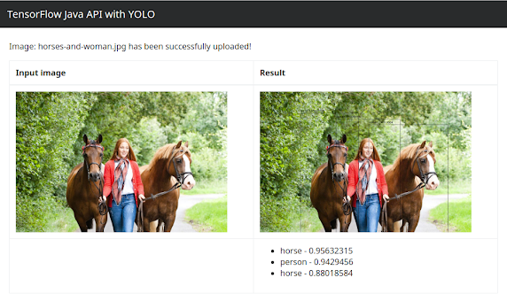

TensorFlow Java API with Spring Framework example project.

In the [live demo page](http://www.google.com/url?q=http%3A%2F%2F35.229.93.105%3A8080%2F&sa=D&sntz=1&usg=AFQjCNGMpV4853MBKAOjpGh3V8UzhQmiqA) there is a limit for the uploaded images, they should have in **image/jpeg** format and their size cannot exceed the **300kb**limit. The optimal resolution for the images is **416x416**. If you upload an image with larger resolution, it will be rescaled to the mentioned resolution.

The source code of the project is available on Github: [https://github.com/szaza/tensorflow-java-examples-spring](https://www.google.com/url?q=https%3A%2F%2Fgithub.com%2Fszaza%2Ftensorflow-java-examples-spring&sa=D&sntz=1&usg=AFQjCNG4FMgSup66LGqBA_mkYgz8cX4WLA).

ライブデモページにはアップロードされた画像に制限があり、画像/ JPEG形式でなければならず、そのサイズは300kbの制限を超えることはできません。画像の最適な解像度は416x416です。より高い解像度で画像をアップロードすると、前述の解像度に再スケーリングされます。

プロジェクトのソースコードは、Github：https://github.com/szaza/tensorflow-java-examples-springで入手できます。

## Installation of the TensorFlow Java API with Spring Framework example project

Preconditions:

* Java JDK 1.8 or greater;
* TensorFlow 1.6 or grater;
* Git version control system;

Strongly recommended to install:

* [nVidia CUDA Toolkit 8.0](https://www.google.com/url?q=https%3A%2F%2Fdeveloper.nvidia.com%2Fcuda-downloads&sa=D&sntz=1&usg=AFQjCNFtCssySfUApOKDA9K9vBMKD1goOQ) or higher version;
* [nVidia cuDNN](https://www.google.com/url?q=https%3A%2F%2Fdeveloper.nvidia.com%2Fcudnn&sa=D&sntz=1&usg=AFQjCNG_tfQLeuL7vZbvd5o8ql4Cny5A8g) GPU accelerated deep learning framework;

Do the following steps to compile and run the project:

1. Clone the repository from Github: [https://github.com/szaza/tensorflow-java-examples-spring.git](https://www.google.com/url?q=https%3A%2F%2Fgithub.com%2Fszaza%2Ftensorflow-java-examples-spring.git&sa=D&sntz=1&usg=AFQjCNGhROAWwpwu6e3WstDUG-tqpoGLyw);
2. Download the protobuff and label files from this link: <https://drive.google.com/drive/folders/1GfS1Yle7Xari1tRUEi2EDYedFteAOaoN>;

yolo-voc.pb

yolo-voc.meta

yolo-voc-labels.txt

tiny-yolo-voc.pb

tiny-yolo-voc.meta

がダウンロードできる

1. Place them into the ***/graph/YOLO/*** directory;
2. Modify the [application.yml](https://www.google.com/url?q=https%3A%2F%2Fgithub.com%2Fszaza%2Ftensorflow-java-examples-spring%2Fblob%2Fmaster%2Fsrc%2Fmain%2Fresources%2Fapplication.yml&sa=D&sntz=1&usg=AFQjCNFvenU3kr09Ijmji107VqF5_UPM6g) configuration file in case if it is necessary;

必要な場合は、application.yml設定ファイルを変更します。

application.ymlは、/home/shimatani/tensorflow-java-examples-spring/src/main/resourcesと、/home/shimatani/tensorflow-java-examples-spring/build/resources/mainにある。

spring:

http:

multipart:

max-file-size: 300KB

max-request-size: 300KB

application:

graph: ./graph/YOLO/yolo-voc.pb　← pbファイル名

label: ./graph/YOLO/yolo-voc-labels.txt　←　ラベルファイル名

outputDir: ./predicted

uploadDir: ./upload-dir

imageSize: 416

imageMean: 255

1. The file upload limit can be increased also in the [application.yml](https://www.google.com/url?q=https%3A%2F%2Fgithub.com%2Fszaza%2Ftensorflow-java-examples-spring%2Fblob%2Fmaster%2Fsrc%2Fmain%2Fresources%2Fapplication.yml&sa=D&sntz=1&usg=AFQjCNFvenU3kr09Ijmji107VqF5_UPM6g) by changing the value of the *max-file-size* and *max-request-size*;

ファイルのアップロード制限は、max-file-sizeとmax-request-sizeの値を変更することによってapplication.ymlでも増やすことができます。

1. Build the application with Gradle by running the ***./gradlew clean build*** command from the root directory;

ルートディレクトリから**./gradlew clean build**コマンドを実行して、Gradleでアプリケーションをビルドします。

1. Start the server application with the ***./gradlew bootRun*** command;

**./gradlew bootRun**コマンドを使用してサーバーアプリケーションを起動します。

1. Open the[**http://localhost**](http://www.google.com/url?q=http%3A%2F%2Flocalhost&sa=D&sntz=1&usg=AFQjCNFGqUkBFzjtaT7Ud2VcduaSq6JAfQ)**:8080** address in any browser and you have to see the application;

任意のブラウザで**http：// localhost：8080**アドレスを開き、アプリケーションを表示する必要があります。

# thtrieu/darkflow

<https://github.com/thtrieu/darkflow>

## Intro

Real-time object detection and classification. Paper: [version 1](https://arxiv.org/pdf/1506.02640.pdf), [version 2](https://arxiv.org/pdf/1612.08242.pdf).

リアルタイムの物体検出と分類。ペーパー：バージョン1、バージョン2。

Read more about YOLO (in darknet) and download weight files [here](http://pjreddie.com/darknet/yolo/). In case the weight file cannot be found, I uploaded some of mine [here](https://drive.google.com/drive/folders/0B1tW_VtY7onidEwyQ2FtQVplWEU), which include **yolo-full** and **yolo-tiny** of v1.0, **tiny-yolo-v1.1** of v1.1 and **yolo**, **tiny-yolo-voc** of v2.

YOLO（ダークネット版）の詳細を読んで、重量ファイルをダウンロードしてください。重量ファイルを見つけることができない場合、私はここにいくつかアップロードしました。これは、yolo-fullとyolo-tinyのv1.0、tiny-yolo-v1.1のv1.1とyolo、tiny-yolo-vocのv2。

See demo below or see on [this imgur](http://i.imgur.com/EyZZKAA.gif)

[](https://github.com/thtrieu/darkflow/blob/master/demo.gif)

## Dependencies

Python3, tensorflow 1.0, numpy, opencv 3.

## Getting started

You can choose *one* of the following three ways to get started with darkflow.

ダークフローを開始するには、次の3つの方法のいずれかを選択できます。

1. Just build the Cython extensions in place. NOTE: If installing this way you will have to use **./flow** in the cloned darkflow directory instead of flow as darkflow is not installed globally.

ちょうどCython拡張をその場に構築してください。注：この方法でインストールする場合は、ダークフローがグローバルにインストールされていないため、フローの代わりに複製されたダークフローディレクトリで**./flow**を使用する必要があります。

**python3 setup.py build_ext –inplace**

1. Let pip install darkflow globally in dev mode (still globally accessible, but changes to the code immediately take effect)

pipをダークモードでグローバルにインストールする（まだグローバルにアクセス可能だが、コードの変更はすぐに有効になる）

**pip install -e .**

1. Install with pip globally

グローバルにpipでインストールする

**pip install .**

## Update

Android demo on Tensorflow's [here](https://github.com/tensorflow/tensorflow/blob/master/tensorflow/examples/android/src/org/tensorflow/demo/TensorFlowYoloDetector.java)

TensorflowのAndroidデモはこちら

I am looking for help:

* help wanted labels in issue track

## Parsing the annotations

アノテーションの解析

Skip this if you are not training or fine-tuning anything (you simply want to forward flow a trained net)

For example, if you want to work with only 3 classes tvmonitor, person, pottedplant; edit **labels.txt** as follows

あなたが何かを訓練したり微調整していない場合は、これをスキップします（訓練されたネットを流したいだけです） たとえば、3つのクラスtvmonitor、person、pottedplantだけで作業したい場合、 **labels.txt**を次のように編集します

**tvmonitor**

**person**

**pottedplant**

And that's it. **darkflow** will take care of the rest. You can also set darkflow to load from a custom labels file with the --labels flag (i.e.**--labels myOtherLabelsFile.txt**). This can be helpful when working with multiple models with different sets of output labels. When this flag is not set, darkflow will load from labels.txt by default (unless you are using one of the recognized **.cfg** files designed for the COCO or VOC dataset - then the labels file will be ignored and the COCO or VOC labels will be loaded).

以上です。ダークフローが残りを処理します。また、カスタムラベルファイルから--labelsフラグ（つまり、--labels myOtherLabelsFile.txt）を使用してダークフローをロードするように設定することもできます。これは、出力ラベルのセットが異なる複数のモデルを扱う場合に役立ちます。このフラグが設定されていない場合、ダークフローはデフォルトでlabels.txtからロードされます（COCOまたはVOCデータセット用に設計された認識された.cfgファイルの1つを使用していない場合） - ラベルファイルは無視され、COCOまたはVOCラベルはロードされる）。

## Design the net

Skip this if you are working with one of the original configurations since they are already there. Otherwise, see the following example:

既に存在しているため、元の設定のいずれかを使用している場合は、これをスキップしてください。それ以外の場合は、次の例を参照してください。

**...**

**[convolutional]**

**batch_normalize = 1**

**size = 3**

**stride = 1**

**pad = 1**

**activation = leaky**

**[maxpool]**

**[connected]**

**output = 4096**

**activation = linear**

**...**

## Flowing the graph using flow

# Have a look at its options

**flow –h**

First, let's take a closer look at one of a very useful option **--load**

まず、非常に便利なオプションの1つ**--load**を詳しく見てみましょう。

# 1. Load tiny-yolo.weights

**flow --model cfg/tiny-yolo.cfg --load bin/tiny-yolo.weights**

**実行結果**

(tensorflow) [shimatani@bslpc168 ~/darkflow]$.**/flow --model cfg/tiny-yolo-voc.cfg --load bin/tiny-yolo-voc.**

**weights**

Parsing ./cfg/tiny-yolo-voc.cfg

Parsing cfg/tiny-yolo-voc.cfg

Loading bin/tiny-yolo-voc.weights ...

Successfully identified 63471556 bytes

Finished in 0.004266262054443359s

Model has a VOC model name, loading VOC labels.

Building net ...

Source | Train? | Layer description | Output size

-------+--------+----------------------------------+---------------

| | input | (?, 416, 416, 3)

Load | Yep! | conv 3x3p1_1 +bnorm leaky | (?, 416, 416, 16)

Load | Yep! | maxp 2x2p0_2 | (?, 208, 208, 16)

Load | Yep! | conv 3x3p1_1 +bnorm leaky | (?, 208, 208, 32)

Load | Yep! | maxp 2x2p0_2 | (?, 104, 104, 32)

Load | Yep! | conv 3x3p1_1 +bnorm leaky | (?, 104, 104, 64)

Load | Yep! | maxp 2x2p0_2 | (?, 52, 52, 64)

Load | Yep! | conv 3x3p1_1 +bnorm leaky | (?, 52, 52, 128)

Load | Yep! | maxp 2x2p0_2 | (?, 26, 26, 128)

Load | Yep! | conv 3x3p1_1 +bnorm leaky | (?, 26, 26, 256)

Load | Yep! | maxp 2x2p0_2 | (?, 13, 13, 256)

Load | Yep! | conv 3x3p1_1 +bnorm leaky | (?, 13, 13, 512)

Load | Yep! | maxp 2x2p0_1 | (?, 13, 13, 512)

Load | Yep! | conv 3x3p1_1 +bnorm leaky | (?, 13, 13, 1024)

Load | Yep! | conv 3x3p1_1 +bnorm leaky | (?, 13, 13, 1024)

Load | Yep! | conv 1x1p0_1 linear | (?, 13, 13, 125)

-------+--------+----------------------------------+---------------

Running entirely on CPU

2018-07-11 11:02:03.351536: I tensorflow/core/platform/cpu_feature_guard.cc:140] Your CPU supports instructions that this TensorFlow binary was not compiled to use: AVX2 FMA

2018-07-11 11:02:03.451437: I tensorflow/stream_executor/cuda/cuda_gpu_executor.cc:898] successful NUMA node read from SysFS had negative value (-1), but there must be at least one NUMA node, so returning NUMA node zero

2018-07-11 11:02:03.451918: I tensorflow/core/common_runtime/gpu/gpu_device.cc:1356] Found device 0 with properties:

name: GeForce GTX 1080 major: 6 minor: 1 memoryClockRate(GHz): 1.759 pciBusID: 0000:01:00.0

totalMemory: 7.93GiB freeMemory: 7.81GiB

2018-07-11 11:02:03.451948: I tensorflow/core/common_runtime/gpu/gpu_device.cc:1435] Adding visible gpu devices: 0

2018-07-11 11:02:03.665613: I tensorflow/core/common_runtime/gpu/gpu_device.cc:923] Device interconnect StreamExecutor with strength 1 edge matrix:

2018-07-11 11:02:03.665668: I tensorflow/core/common_runtime/gpu/gpu_device.cc:929] 0

2018-07-11 11:02:03.665693: I tensorflow/core/common_runtime/gpu/gpu_device.cc:942] 0: N

Finished in 1.451005458831787s

Forwarding 8 inputs ...

Total time = 1.3419642448425293s / 8 inps = 5.961410693873403 ips

Post processing 8 inputs ...

Total time = 0.383770227432251s / 8 inps = 20.84580675662831 ips

# 2. To completely initialize a model, leave the **--load** option

モデルを完全に初期化するには、--loadオプションを残します。

**flow --model cfg/yolo-new.cfg**

# 3. It is useful to reuse the first identical layers of tiny for `yolo-new`

`yolo-new`のために小さなものの最初の同一のレイヤーを再利用すると便利です

**flow --model cfg/yolo-new.cfg --load bin/tiny-yolo.weights**

# this will print out which layers are reused, which are initialized

これはどのレイヤーが再利用され、どのレイヤーが初期化されるかを表示します

All input images from default folder sample_img/ are flowed through the net and predictions are put in sample_img/out/. We can always specify more parameters for such forward passes, such as detection threshold, batch size, images folder, etc.

デフォルトのフォルダsample_img /からのすべての入力画像はネットを通って流れ、予測はsample_img / out /に置かれます。そのような往路のために、検出閾値、バッチサイズ、画像フォルダなど、常により多くのパラメータを指定することができます。

# Forward all images in sample_img/ using tiny yolo and 100% GPU usage

小さなyoloと100％のGPU使用量を使用してsample_img /内のすべての画像を転送する

**flow --imgdir sample_img/ --model cfg/tiny-yolo.cfg --load bin/tiny-yolo.weights --gpu 1.0**

json output can be generated with descriptions of the pixel location of each bounding box and the pixel location. Each prediction is stored in the sample_img/out folder by default. An example json array is shown below.

json出力は、各境界ボックスのピクセル位置とピクセル位置の記述で生成することができます。各予測は、デフォルトでsample_img / outフォルダーに保存されます。 jsonアレイの例を以下に示します。

# Forward all images in sample_img/ using tiny yolo and JSON output.

小さなyoloとJSON出力を使用してsample_img /内のすべての画像を転送します。

**flow --imgdir sample_img/ --model cfg/tiny-yolo.cfg --load bin/tiny-yolo.weights –json**

JSON output:

[{"label":"person", "confidence": 0.56, "topleft": {"x": 184, "y": 101}, "bottomright": {"x": 274, "y": 382}},

{"label": "dog", "confidence": 0.32, "topleft": {"x": 71, "y": 263}, "bottomright": {"x": 193, "y": 353}},

{"label": "horse", "confidence": 0.76, "topleft": {"x": 412, "y": 109}, "bottomright": {"x": 592,"y": 337}}]

* label: self explanatory

ラベル：自己説明的

* confidence: somewhere between 0 and 1 (how confident yolo is about that detection)

確信度：0と1の間のどこか（yoloがその検出にどれくらい自信を持っているか）

* topleft: pixel coordinate of top left corner of box.

topleft：ボックスのピクセル座標または左上隅。

* bottomright: pixel coordinate of bottom right corner of box.

bottomright：ボックスの右下隅のピクセル座標。

## Training new model

Training is simple as you only have to add option **--train**. Training set and annotation will be parsed if this is the first time a new configuration is trained. To point to training set and annotations, use option **--dataset** and **--annotation**.

**--train**オプションを追加するだけで済むので、トレーニングは簡単です。新しい設定が初めて訓練された場合は、トレーニングセットと注釈が解析されます。トレーニングセットと注釈を指すには、オプション**--dataset**と**--annotation**を使用します。

A few examples:

# Initialize **yolo-new** from yolo-tiny, then train the net on 100% GPU:

**flow --model cfg/yolo-new.cfg --load bin/tiny-yolo.weights --train --gpu 1.0**

# Completely initialize **yolo-new** and train it with ADAM optimizer

**flow --model cfg/yolo-new.cfg --train --trainer adam**

During training, the script will occasionally save intermediate results into Tensorflow checkpoints, stored in **ckpt/**. To resume to any checkpoint before performing training/testing, use **--load** [checkpoint_num] option, if checkpoint_num < 0, darkflow will load the most recent save by parsing ckpt/checkpoint.

トレーニング中に、スクリプトは中間結果を時にはckpt /に保存されたTensorflowチェックポイントに保存します。トレーニング/テストを実行する前に任意のチェックポイントを**再開**するには、--load [checkpoint_num]オプションを使用します。checkpoint_num <0の場合、ckpt/checkpointを解析してdarkflowが最新のセーブをロードします。

# Resume the most recent checkpoint for training

**flow --train --model cfg/yolo-new.cfg --load -1**

# Test with checkpoint at step 1500

**flow --model cfg/yolo-new.cfg --load 1500**

# Fine tuning yolo-tiny from the original one

**flow --train --model cfg/tiny-yolo.cfg --load bin/tiny-yolo.weights**

Example of training on Pascal VOC 2007:

# Download the Pascal VOC dataset:

**curl -O https://pjreddie.com/media/files/VOCtest_06-Nov-2007.tar**

**tar xf VOCtest_06-Nov-2007.tar**

# An example of the Pascal VOC annotation format:

**vim VOCdevkit/VOC2007/Annotations/000001.xml**

# Train the net on the Pascal dataset:

**flow --model cfg/yolo-new.cfg --train --dataset "~/VOCdevkit/VOC2007/JPEGImages" --annotation "~/VOCdevkit/VOC2007/Annotations"**

## Training on your own dataset

*The steps below assume we want to use tiny YOLO and our dataset has 3 classes*

以下の手順では、小さなYOLOを使用したいと仮定し、データセットには3つのクラスがあります

1. Create a copy of the configuration file **tiny-yolo-voc.cfg** and rename it according to your preference **tiny-yolo-voc-3c.cfg** (It is crucial that you leave the original tiny-yolo-voc.cfg file unchanged, see below for explanation).

構成ファイル**tiny-yolo-voc.cfgのコピーを作成し**、好みに合わせて名前を変更します。tiny-yolo-voc-3c.cfg（**元のtiny-yolo-voc.cfgファイルは変更せずに残しておくこと**が重要です。下記を参照）

1. In tiny-yolo-voc-3c.cfg, change classes in the [region] layer (the last layer) to the number of classes you are going to train for. In our case, classes are set to 3.

tiny-yolo-voc-3c.cfgでは、**[region]レイヤ（最後のレイヤ）のクラスを、訓練するクラスの数に変更**します。私たちの場合、クラスは3に設定されています。

**...**

**[region]**

**anchors = 1.08,1.19, 3.42,4.41, 6.63,11.38, 9.42,5.11, 16.62,10.52**

**bias_match=1**

**classes=3**

**coords=4**

**num=5**

**softmax=1**

...

1. In tiny-yolo-voc-3c.cfg, change filters in the [convolutional] layer (the second to last layer) to num * (classes + 5). In our case, num is 5 and classes are 3 so **5 * (3 + 5) = 40** therefore filters are set to 40.

tiny-yolo-voc-3c.cfgでは、**[convolutional]レイヤー（最後のレイヤーから2番目のレイヤー）のフィルターをnum *（クラス+ 5）に変更**します。私たちの場合、numは5であり、クラスは3であるので、**5 *（3 + 5）= 40**したがって、フィルタは40に設定されます。

**...**

**[convolutional]**

**size=1**

**stride=1**

**pad=1**

**filters=40**

**activation=linear**

**[region]**

**anchors = 1.08,1.19, 3.42,4.41, 6.63,11.38, 9.42,5.11, 16.62,10.52**

**bias_match=1**

**classes=3**

**...**

1. Change **labels.txt** to include the label(s) you want to train on (number of labels should be the same as the number of classes you set in tiny-yolo-voc-3c.cfg file). In our case, labels.txt will contain 3 labels.

訓練したいラベルを含むようにlabels.txtを変更します（ラベルの数は、tiny-yolo-voc-3c.cfgファイルで設定したクラスの数と同じにする必要があります）。私たちの場合、labels.txtには3つのラベルが含まれます。

label1

label2

label3

1. Reference the tiny-yolo-voc-3c.cfg model when you train.

あなたが訓練するとき、tiny-yolo-voc-3c.cfgモデルを参照してください。

**flow --model cfg/tiny-yolo-voc-3c.cfg --load bin/tiny-yolo-voc.weights --train --annotation train/Annotations --dataset train/Images**

* Why should I leave the original tiny-yolo-voc.cfg file unchanged?

元のtiny-yolo-voc.cfgファイルを変更しないでください。

When darkflow sees you are loading tiny-yolo-voc.weights it will look for tiny-yolo-voc.cfg in your cfg/ folder and compare that configuration file to the new one you have set with --model cfg/tiny-yolo-voc-3c.cfg. In this case, every layer will have the same exact number of weights except for the last two, so it will load the weights into all layers up to the last two because they now contain different number of weights.

darkflowがtiny-yolo-voc.weightsを読み込んでいると判断すると、あなたのcfg /フォルダにあるtiny-yolo-voc.cfgを探し、その設定ファイルをあなたが--model cfg/tiny-yolo-voc-3c.cfgで設定した新しいファイルと比較します。この場合、すべてのレイヤーは最後の2つを除いて同じ正確なウェイト数を持ちます。したがって、レイヤーに異なるウェイト数が含まれているため、すべてのレイヤーに最後の2つまでウェイトをロードします。

## Camera/video file demo

For a demo that entirely runs on the CPU:

flow --model cfg/yolo-new.cfg --load bin/yolo-new.weights --demo videofile.avi

For a demo that runs 100% on the GPU:

flow --model cfg/yolo-new.cfg --load bin/yolo-new.weights --demo videofile.avi --gpu 1.0

To use your webcam/camera, simply replace videofile.avi with keyword camera.

To save a video with predicted bounding box, add --saveVideo option.

## Using darkflow from another python application

Please note that return_predict(img) must take an numpy.ndarray. Your image must be loaded beforehand and passed to return_predict(img). Passing the file path won't work.

Result from return_predict(img) will be a list of dictionaries representing each detected object's values in the same format as the JSON output listed above.

from darkflow.net.build import TFNet

import cv2

options = {"model": "cfg/yolo.cfg", "load": "bin/yolo.weights", "threshold": 0.1}

tfnet = TFNet(options)

imgcv = cv2.imread("./sample_img/sample_dog.jpg")

result = tfnet.return_predict(imgcv)

print(result)

## Save the built graph to a protobuf file (.pb)

## Saving the lastest checkpoint to protobuf file

最後のチェックポイントをprotobufファイルに保存する

**flow --model cfg/yolo-new.cfg --load -1 --savepb**

## Saving graph and weights to protobuf file

protobufファイルにグラフと重みを保存する

**flow --model cfg/yolo.cfg --load bin/yolo.weights --savepb**

When saving the .pb file, a .meta file will also be generated alongside it. This .meta file is a JSON dump of everything in the meta dictionary that contains information nessecary for post-processing such as anchors and labels. This way, everything you need to make predictions from the graph and do post processing is contained in those two files - no need to have the .cfg or any labels file tagging along.

.pbファイルを保存すると、.metaファイルも一緒に生成されます。この.metaファイルは、アンカーやラベルなどの後処理のための情報を含むメタ辞書内のすべてのJSONダンプです。このように、グラフから予測を行い、後処理を行うために必要なものは、これらの2つのファイルに含まれています。つまり、.cfgやラベルファイルにタグを付ける必要はありません。

The created .pb file can be used to migrate the graph to mobile devices (JAVA / C++ / Objective-C++). The name of input tensor and output tensor are respectively 'input' and 'output'. For further usage of this protobuf file, please refer to the official documentation of Tensorflow on C++ API [*here*](https://www.tensorflow.org/versions/r0.9/api_docs/cc/index.html). To run it on, say, iOS application, simply add the file to Bundle Resources and update the path to this file inside source code.

作成された**.pbファイルは、グラフをモバイルデバイス（Java / C ++ / Objective-C ++）に移行するために使用できます**。入力テンソルと出力テンソルの名前は、それぞれ '入力'と '出力'です。このprotobufファイルのさらなる使い方については、Tensorflow on C ++ APIの公式文書を参照してください。たとえば、iOSアプリケーションを実行するには、ファイルをBundle Resourcesに追加し、ソースコード内のこのファイルへのパスを更新するだけです。

Also, darkflow supports loading from a .pb and .meta file for generating predictions (instead of loading from a .cfg and checkpoint or .weights).

また、darkflowは、.cfgとチェックポイントまたは.weightsからロードする代わりに、予測を生成するための.pbと.metaファイルからの読み込みをサポートしています。

## Forward images in sample_img for predictions based on protobuf file

protobufファイルに基づく予測のためのsample_imgの画像

**flow --pbLoad built_graph/yolo.pb --metaLoad built_graph/yolo.meta --imgdir sample_img/**

If you'd like to load a .pb and .meta file when using return_predict() you can set the "pbLoad" and "metaLoad" options in place of the "model" and "load" options you would normally set.

return_predict（）を使用しているときに.pbと.metaファイルをロードする場合は、通常設定する "model"と "load"オプションの代わりに "pbLoad"と "metaLoad"オプションを設定できます。

That's all.